ПРОЕКТ
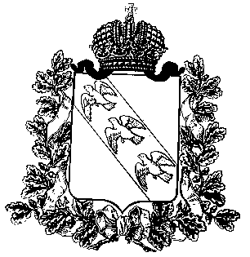

КОМИТЕТ АРХИТЕКТУРЫ И ГРАДОСТРОИТЕЛЬСТВА
КУРСКОЙ ОБЛАСТИ

П Р И К А З

«____» ноября 2023 года № _____
г. Курск

Об утверждении Административного регламента
комитета архитектуры и градостроительства Курской области
по предоставлению государственной услуги
«Выдача градостроительного плана земельного участка,
расположенного в границах поселения Курской области»

В соответствии с Градостроительным кодексом Российской Федерации, Законом Курской области от 07.12.2021 № 109-ЗКО «О перераспределении отдельных полномочий между органами местного самоуправления поселений, муниципальных районов Курской области и органами государственной власти Курской области в области градостроительной деятельности», постановлением Администрации Курской области от 19.04.2022 № 441-па «Об утверждении Порядка разработки и утверждения административных регламентов предоставления государственных услуг и признании утратившими силу некоторых актов Администрации Курской области», постановлением Губернатора Курской области от 21.08.2017 № 250-пг «Об утверждении Положения о комитете архитектуры и градостроительства Курской области» ПРИКАЗЫВАЮ:
- Утвердить прилагаемый Административный регламент комитета архитектуры и градостроительства Курской области по предоставлению государственной услуги «Выдача градостроительного плана земельного участка, расположенного в границах поселения Курской области».
- Признать утратившим силу приказ комитета архитектуры и градостроительства Курской области от 31 мая 2022 года № 75 «Об утверждении административного регламента по предоставлению комитетом архитектуры и градостроительства Курской области государственной услуги «Выдача градостроительного плана земельного участка, расположенного в границах поселения Курской области».
- Приказ вступает в силу со дня его официального опубликования.

Председатель комитета,
главный архитектор Курской области С.Г. Чернов

